1-5 NW麻雀ゲームの製作
22番 藤澤倫
指導教員 小笠原 祐治

- 研究概要
Java appletを利用してネットワーク麻雀ゲームの製作をし,麻雀ゲームをやるだけでなく,麻雀ゲームを作る側にもなりプログラミング知識を深める.

- 実行環境

サーバ クライアント(javaアプレット)
図1.クライアントにサーバへの通信

Webブラウザで起動し,4人で対戦することができる麻雀ゲーム.

3.開発環境
Java言語を使用してeclipseでプログラムの作成を行う. クライアント（Javaアプレット）を作成する.

4.クライアントアプレット
4.1全体構成
全体の構成を図2に示す.

GUIは卓の表示,捨て牌の選択やチー,ポン,カンなどの鳴きの操作の受付を行う.

クライアントの制御は,サーバから受信したデータを判別してGUIにどのデータを送るのかを制御する.

通信は,サーバから牌データとメッセージデータを受信する.

GUI
クライアントの制御
通信
サーバ

図2.自動クライアントの構成図
4.2GUIで使用するクラス
- Class Taku
・以下の情報を表示するクラスである.
画面に牌（手牌,捨て牌,鳴き牌,ドラを含む山）を表示させる.
ゲームの情報（東一局（例））,プレイヤーの名前,点数,場風,自風,リーチ棒の表示,供託（千点棒,百点棒）の表示をさせる.
卓の図は裏ページの表示位置という所です.
主なメソッド:
・メソッドShowThai
このメソッドは牌の集合を表示させる.
・メソッドShowinfo
このメソッドは牌以外のものを表示させる.

- Class Hiretu
・複数の牌を記録するクラスである.牌の表示のさせ方と牌の情報,例えば各プレイヤーの手牌,鳴き牌,捨て牌などを登録する.
主なメソッド
・メソッドadd
手牌,捨て牌,鳴き牌の配列に牌を追加する.
・メソッドremove
手牌,捨て牌の配列から牌を削除する.
・メソッドsort
手牌の牌を並び変えします.

- Class Thai
・牌を記述するためのクラス.表示のさせ方と画像,種類の情報,サイズの情報を持つ.
コンストラクタnew Thai(String h)
このデータはサーバから受信する.
h: m_1～m_9(一萬～九萬).
s_1～s_9 (一索～九索).
p_1～p_9(一筒～九筒).
j_1～j_7(東,南,西,北,白,發,中).

4.3サーバからのデータ受信時の処理
・牌データ
サーバから送られてきた牌の情報を含むデータ(例えば,ツモ,ポンなど)を受信した場合,牌の情報をThaiクラスのデータとし,Hiretu型に追加し,Takuに送り画面に表示させる.

・メッセージデータ
上記の牌データ以外の情報である.受信したデータ（メッセージ）は卓に表示する.
5.今後の作業計画
表1.今後の作業計画
時期 |  | 研究計画
1月 | 中旬 | ThaiやHairetuのプログラムの作成
1月 | 下旬 | 中旬で計画を立てたものを完成させGUIの作成をする
2月 | 上旬 | GUIを完成させる
2月 | 中旬 | 発表
2月 | 下旬 | 全体の仕上げをする
3月 | 上旬 | 資料作成

6.その他
予定では、本格的にプログラムの作成の取り組む予定だったが、そうでないので少しでも遅れを取り戻すために冬休み中に学校にきて作業を進めたいと思う。

・表示位置
牌データ及びメッセージデータの表示位置を図に示す.
プレイヤー1

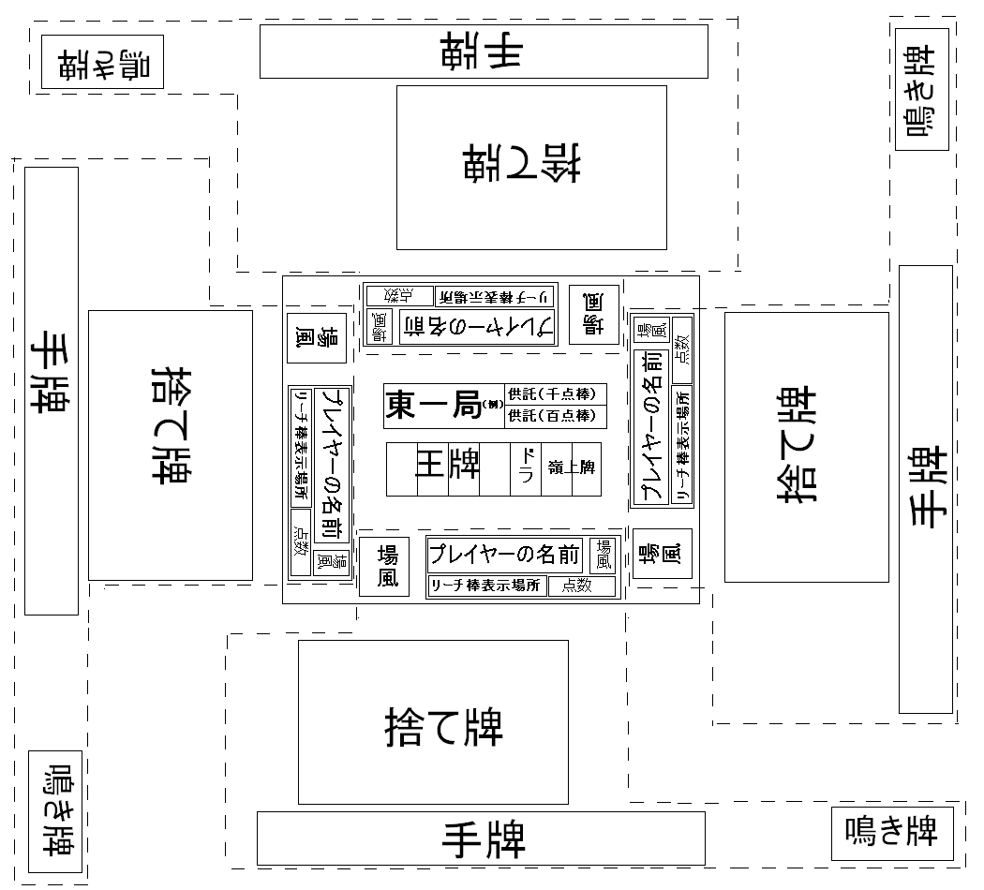
プレイヤー２
プレイヤー４
プレイヤー3(自分)

図3.ゲーム画面図(1050*950ピクセル)

